99學年度臺北市高級中學夥伴學習群教師物理科專業成長研習
“99課綱-淺談基本粒子”實施計畫
- 依據：
臺北市政府教育局96年6月8日北市教中字第09634516700號函「臺北市高級中學教學輔導網工作實施計劃」辦理。
- 目的：
(一)協助教師解決教學疑難問題，辦理校際研習及發表活動，促進教學經驗與教育理念交流，提昇高級中學教育水準。
(二)加強高級中學科學教育研究，改進教學方法與評量，提昇教育品質。
(三)輔導高級中學充實教育設施，鼓勵教師運用教育科技，實踐資訊融入教學，提高學生學習興趣與學習效果。
- 指導單位：臺北市政府教育局
- 主辦單位：臺北市立和平高級中學
- 研習對象：
臺北市政府教育局所屬公立高級中學及高級職業學校(含附設國立高中)、臺北市私立高中職、國立金門高級中學、國立馬祖高級中學物理科教師(請各校薦派至少一位老師參加。因場地限制，此場研習人數之上限為50人，若超過此限，則每校以不超過二位老師參加為原則，臺北市現任物理專任教師優先錄取)。
- 研習時間：99年9月28日（星期二）13：30～16：30
- 研習地點：臺北市立和平高中圖書館會議廳
- 研習講師：國立台灣大學物理研究所 王名儒教授
- 研習內容：
本次研習邀請國立台灣大學物理研究所王名儒教授來介紹基本粒子。王教授的研究，從早期的 MARKIII 之 J/Ψ 物理分析、E790 固定靶儀器校正、ZEUS 之質子結構量測到現在之 Belle B 物理 CP 破壞探究及即將運轉的 CMS Higgs 搜尋。現在的工作是在 Belle 以台大建造的前置能量器做亮度監測並用以作雙光子物理。在 B 物理上，則是以 B 介子稀有重子衰變為研究主題，以期發現 CP破壞的物理現象。亦在卓越計劃下，展開冷暗物質的相關研究及製作天文望遠鏡觀測超高能宇宙射線，教授將於會中分享他的研究內容。
十、報名時間：
請於99年9月24日（五）中午前，至全國教師在職進修網報名(http://inservice.edu.tw/index2-3.aspx)，或將報名表逕送和平高中教務處設備組張瑋涵老師收
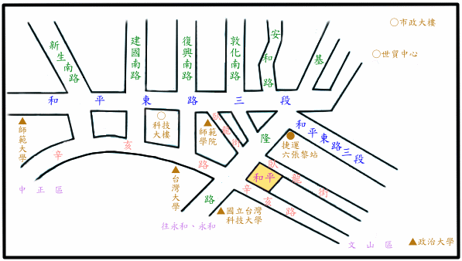
(電話：27324300轉124，傳真：27389621)。
十一、經費：由和平高中相關經費項下支應。
十二、參加研習教師核計時數三小時。
十三、因本校停車位不足，請參與研習老師
搭乘公眾運輸工具蒞校；另為配合環
保政令宣導，本研習不提供紙杯，敬
請與會老師自行攜帶飲水器具。

99學年度臺北市高級中學夥伴學習群教師物理科專業成長研習
99課綱-淺談基本粒子研習報名表
(校名)_____________________________

編號 | 姓 名 | 身份證字號  (作為全國教師在職進修網核章用) | 聯絡電話 | 電子信箱
1
2
3
4
5
6
7
8
9
10
承辦人：
單位主管：
校 長：

  - 請於99年9月24日（星期五）中午前，至全國教師在職進修網報名(http://inservice.edu.tw/index2-3.aspx)，或將報名表逕送和平高中教務處設備組張瑋涵老師收（電話：27324300轉124，傳真：27389621）。
  - 如於全國教師在職進修網報名者，本表可不填寫！

